Чем можно заниматься сегодня
Тема недели: Я в детском саду «Вежливый малыш»

12. 05.2020
Лепим вместе: «Гнездо для птичек»
Рекомендации для родителей.
Побеседуйте с ребенком о птичках, рассмотрите картинки. Расскажите ребенку, для чего надо гнездо, из чего строят птички гнездышко.
Прочитайте и выучите потешки.
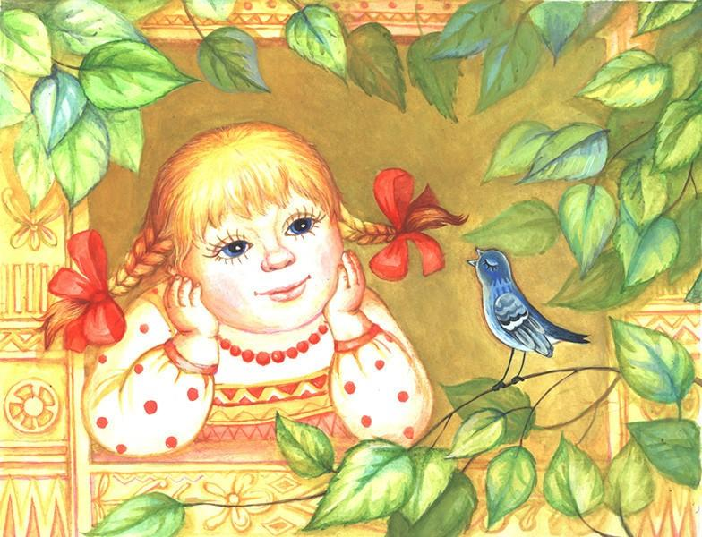
Ты лети, сорока,
Далеко – далёко,
Принеси конфетки
Для маленькой детки.

Соловей – соловушка –
Певчая головушка,
Утром к Оле прилетай.
Песни громко распевай,
Дочку в садик поднимай.

Предложите ребенку слепить гнездышко для птичек. Сначала катаем шарик между ладонями, потом сплющиваем его, а затем вдавливаем пальчиком посередине. Из второго куска пластилина скатаем колбаску и прикрепим сверху. Теперь в наше гнездышко надо положить немного перьев (кусочки ваты). Все готово! Обыграйте постройку. Похвалите ребенка.

Поиграем с пальчиками «Гнездо»
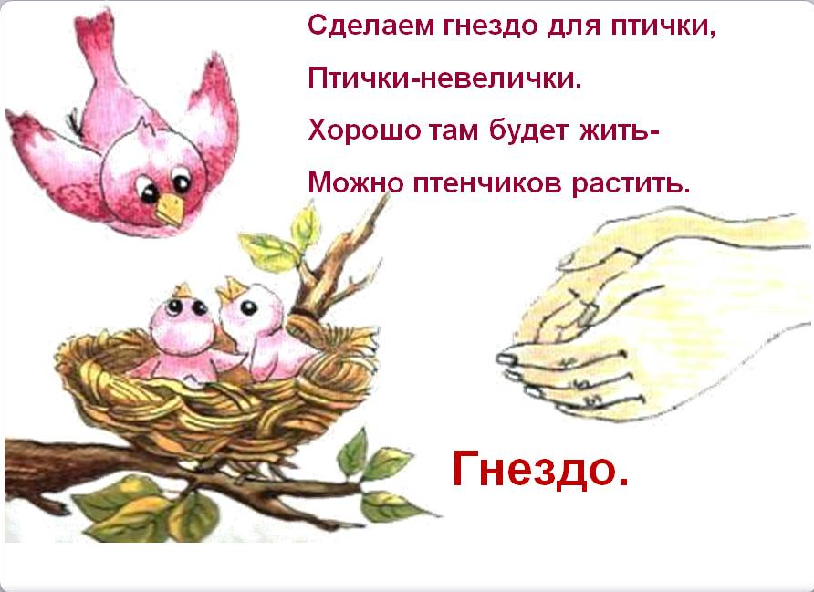

13.05.2020
Лепим вместе: «Угощенье для куклы Кати»
Рекомендации для родителей.
Поговорите с ребенком, чем можно угостить гостей, какое угощенье они приготовят. Предложите ребенку слепить печенье: сначала берем пластилин, разминаем его, потом раскатываем его в шарик, сплющиваем его в диск это у нас и будет печенье. Затем начинаем украшать его, для этого раскатываем из маленького кусочка пластилина маленькие шарики и накладываем на печенье, прижимаем, затем делаем несколько шариков, так же их накладываем на печенье и украшаем его. Во время выполнения задания помогите ребенку, напоминая или частично объясняя приемы лепки. Воспитывайте и поощряйте самостоятельность, творческое воображение, похвалите ребенка за выполненную работу. Обыграйте поделки.
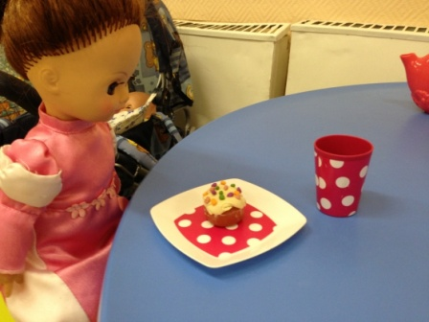
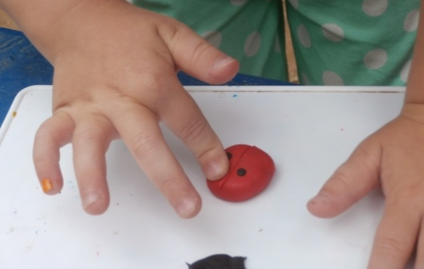

Поиграем с пальчиками
Станет все зерно мукою
(Ребенок сжимает кулачки)
Потечет мука рекою.
(Движения - волны руками)
Испекут нам из муки
( Движения - испечем ладошками)
Торт, печенье, пироги.
Кекс и даже пирожки.
(Ребенок загибает пальчики на каждое название хлебобулочных изделий)

Понаблюдаем вместе: «Дождик песенку поет…»
Обратить внимание ребенка, что весенний дождь может быть разным: сильный, моросящий, мелкий. Дождик стучит по крыше, окнам : кап- кап- кап. Дождик нужен земле – поливает травку, поит землю. После дождя появляются лужи, все мокрое.
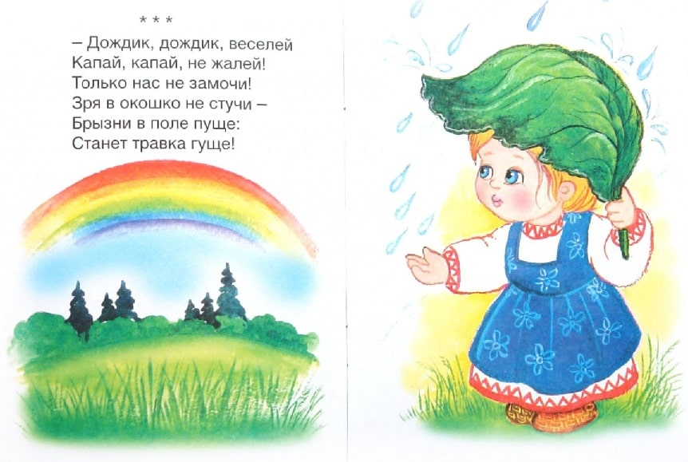
Выучите с ребенком закличку «Дождик»

Дождик, дождик веселей,
Капай, капай, не жалей,
Только нас не мочи,
Зря в окошко не стучи.
Брызни в поле пуще,
Станет травка гуще!

14.05.2020
Лепим вместе: «Травушка – муравушка выросла весной»
Рекомендации для родителей.
Понаблюдайте за весенней травкой. Спросите у ребенка:
- Какая травка? Каким она цветом? Можно ли ее топтать и рвать? Почему?
Предложите ребенку слепить травку. Для того чтобы слепить травку надо отщипнуть небольшой комочек пластилина, скатать жгутики, выложить жгутики по одному. Похвалите ребенка за работу.
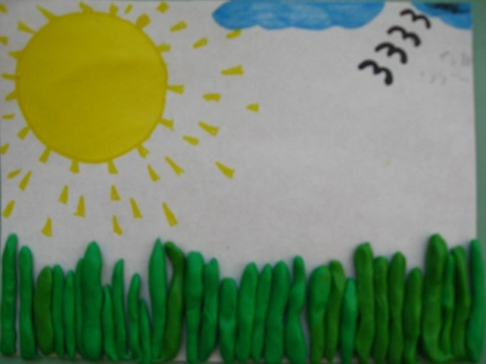
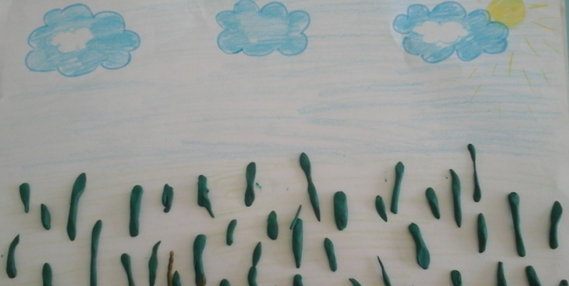

Отдохнем, сделаем физкультминутку «Трава – мурава»
Чтоб нам травку не помять
На носочки надо встать
(ходьба на носочках)
Ах трава-мурава, ах, зеленая трава!
(Ритмичные взмахи руками)
Скоро травка подрастет,
Кто на луг гулять пойдет?
(шагаем, топаем ногами)
Ножки выше поднимай
Ты по травушке шагай,
(шаг с высоким пониманием колен)
Ах, трава – мурава, молода и высока!
(поднялись на носочки, руки вверх)

Почитаем. Прочитайте ребенку потешку, выучите наизусть.
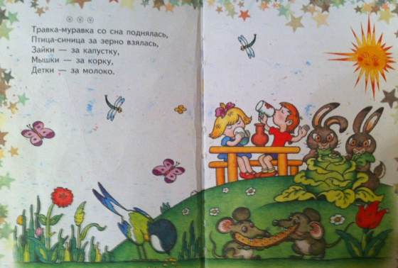
Травка - муравка
Со сна поднялась,
Птица - синица за зерна взялась,
Зайка - за капустку,
Мышка - за корку,
Детки - за молоко.

15.05.2020
Аппликация «Праздничный торт для куклы Кати»
Рекомендации для родителей.
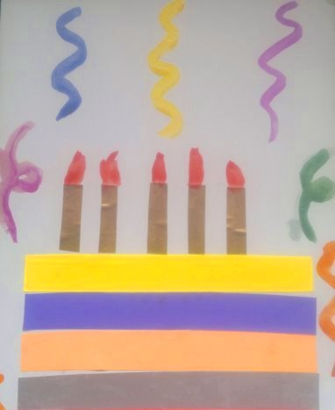
Обыграйте ситуацию, что у куклы Кати сегодня день рождения. Предложите ребенку приготовить праздничный торт. Нарежьте цветную бумагу на полоски. Ребенок намазывает клеем полоски и приклеивает на бумагу. Если ребенок затрудняется, сделайте вместе. Можно украсить торт свечами. Прочитайте стихотворение ребенку.
-Тортик вам на угощенье
И для сладости общенья.
-Торт не мясо и не рыба,
Вкусно! ... Мамочке спасибо!
Торт и чай, вот это да!
Это праздник, господа!

Поиграем вместе: игра «Каравай»
Как на Катины именины
Испекли мы каравай:
Вот такой вышины
(поднять руки вверх)
Вот такой нижины
(присесть, коснуться пола руками)
Вот такой ширины
(отходят в стороны)
Вот такой ужины
(сходятся к центру круга)
Каравай, каравай
Кого любишь, выбирай!
(все хлопают в ладоши)
